Объединение «Путешествие по стране Знаний»
Педагог Попова Татьяна Владимировна
Группа № 1, № 2, № 3, № 4
1 год обучения
Задание с 30 ноября по 05 декабря 2020 года
Занятие 1.
Тема. Логические задачи (задачи на развитие внимания, памяти, мышления). Графические работы.
Цель: развитие внимания, памяти, мышления, мелкой моторики рук
Для работы потребуется: тетрадь на печатной основе, простой карандаш, цветные карандаши

Выполнить задания в тетради на печатной основе:
Занятие № 10 страницы 20 – 21

Занятие 2.
Тема. Конструирование из бумаги. Снежинки.
Цель: совершенствование навыков работы с бумагой, развитие воображения, мышления, мелкой моторики рук, глазомера, творческих способностей.
Для работы потребуется: альбомный лист, простой карандаш, ножницы.
С неба падают зимою
И кружатся над землею.
Легкие пушинки,
Белые…(снежинки).

- А что такое снежинка?
Снежинка - это кристаллы льда, точнее, сростки простейших кристалликов льда - иголочек и пластинок. Кристаллы появляются, когда температура повышается, и лёд начинает таять. В этот короткий промежуток времени перед нашими глазами приоткрывается окно в поистине волшебный мир.

1.А знаете ли вы, что снег состоит из снежинок, а снежинки в свою очередь более чем на 90% состоят из воздуха. Именно воздух позволяет снегу падать так плавно и медленно, со скоростью около 1 км в час.
2. Мы с вами привыкли видеть снег белого цвета. А в природе в разных местах выпадал розовый снег, зеленый и, даже, черный. Это зависит от бактерий, которые живут в снегу.
3. Снег падает тихо, однако как выяснили ученые эта тишина не для всех, когда снежинка касается поверхности воды, она издает высокочастотный звук, который не слышен человеку и хорошо слышен рыбам, которых этот звук очень пугает и раздражает.
4. Слышали ли вы, как скрипит снег в морозную погоду? Это под тяжестью вашего тела ломаются лучики снежинок.
5. Самая большая снежинка была найдена в 1987 году в США. Ее диаметр составил 38 см.
6. Ученые подсчитали, что каждый кубический метр снега содержит около 350 млн. снежинок и, самое удивительное, ни одна из них не повторяет другую.
7. Все они имеют шестиугольную форму.
8. Весит снежинка около миллиграмма, очень крупные снежинки 2-3 мг.
9. Зафиксирован случай 30 апреля 1944 г. в Москве выпал самый странный снег, форма снежинок размером почти с человеческую ладонь больше всего напоминала страусиные перья.

Я предлагаю вам открыть мастерскую «Деда Мороза» и стать его помощниками. Ведь совсем скоро наступит самый любимый праздник Новый год.
А сейчас приступаем к работе: нужно немножечко усердия, чуточку терпения, капельку усидчивости, щепоточку смекалки. Все это залить фантазией и приправить хорошим настроением. Потому что только с хорошим настроением можно творить чудеса!
Бумагу для вырезания снежинок можно брать любую: офисную, кальку, салфетки, бумагу для оригами, цветную бумагу для детского творчества.
Вырезание 6-лучевой снежинки не простой процесс, и чтобы получилась красавица снежинка бумагу необходимо складывать аккуратно, складки должны быть проглажены пальчиками, а стыки совпадать.

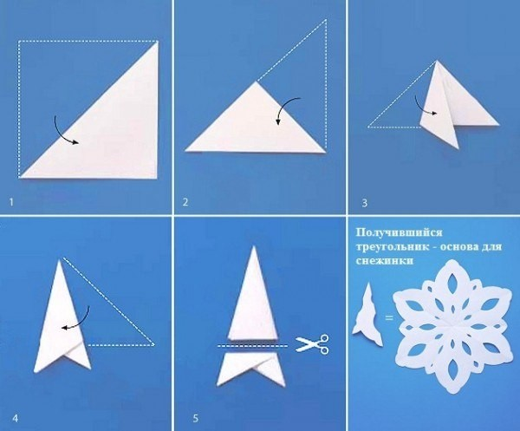

Пройдите по ссылке:
https://www.youtube.com/watch?v=koPK4_extRo
https://www.youtube.com/watch?v=TkB7Wlq5LRY
https://www.youtube.com/watch?v=4emIrvAKvjw
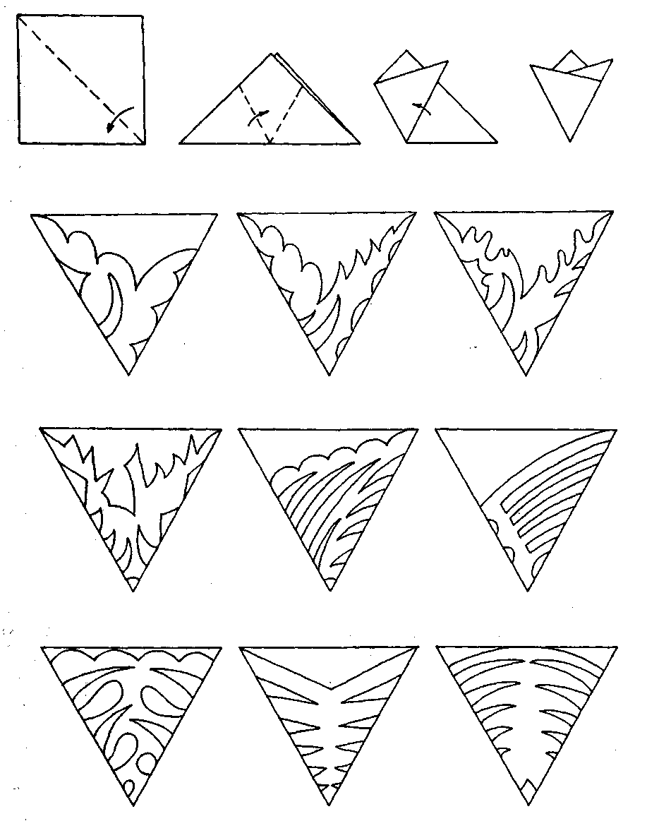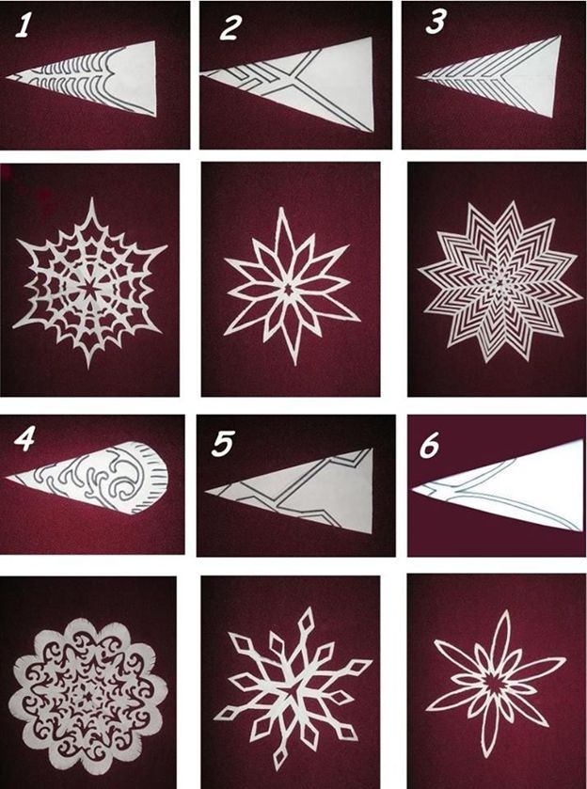

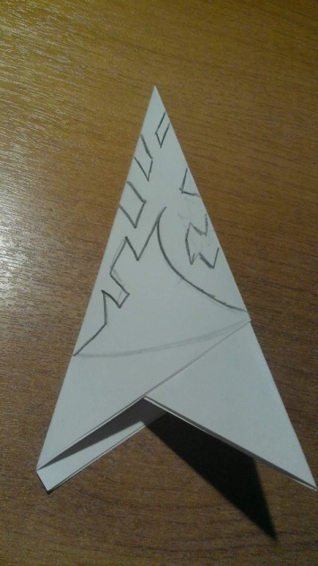
Творите, дерзайте, включайте воображение! Жду с нетерпением фотоотчёт!

